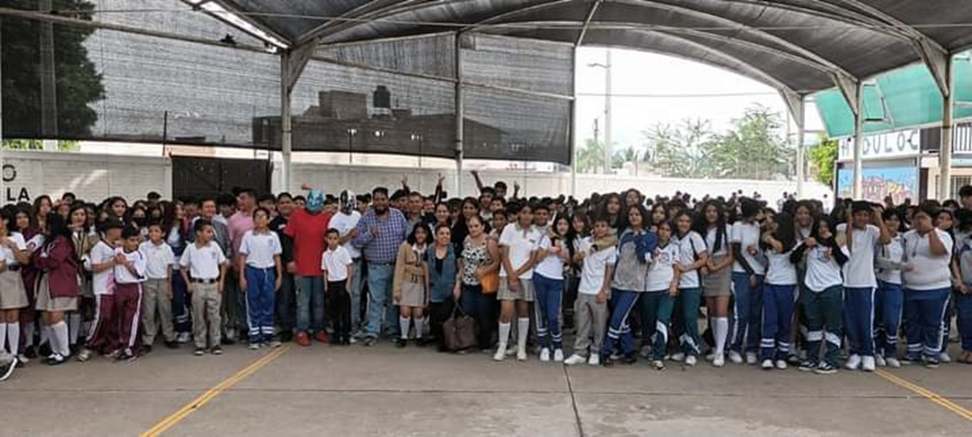

2023 - 2024

INFORME ANUAL DE ACTIVIDADES

**COMISIÓN EDILICIA DE FAMILIA, NIÑEZ, JUVENTUD Y DEPORTES**

El presente informe permite recapitular de manera general las actividades realizadas en el ejercicio de las funciones que me fueron conferidas en mi carácter de Regidor y Presidente de la Comisión Edilicia de Familia, Niñez, Juventud y Deportes, en el periodo 2023-2024 y da cuenta de lo siguiente:

CONTENIDO

1. **COMISIÓN EDILICIA.**
2. **SESIONES DE LA COMISIÓN.**

**PLAN DE TRABAJO DE LA COMISIÓN EDILICIA**

1. **DE FAMILIA, NIÑEZ, JUVENTUD Y DEPORTES,**

**PERIODO 2021-2024.**

1. **ORGANISMOS COLEGIADOS**
2. **INICIATIVAS.**
3. **CONCLUSIÓN.**

1

# COMISIÓN EDILICIA

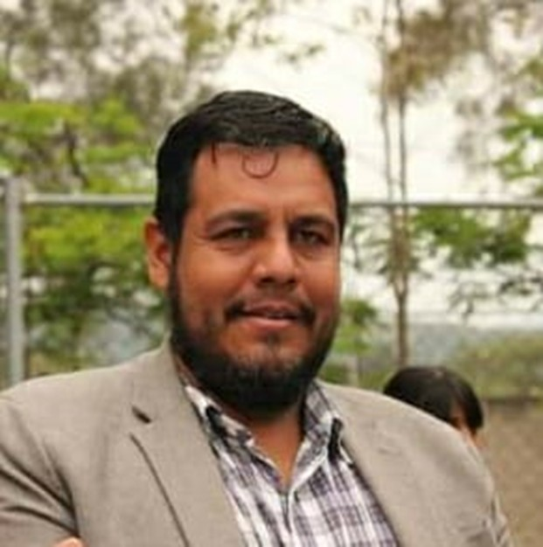

Familia, Niñez, Juventud y Deportes.

INTEGRANTES: PRESIDENTE

**REGIDOR ISMAEL ESPANTA TEJEDA**

2

VOCALES

**Síndico Municipal Maestro Miguel Osbaldo Carreón**

**Pérez.**

**Regidora**

**Lizbeth Santillán Regalado**

**Regidor**

**Pedro Octavio Díaz Díaz**

**Regidora**

**Elsa Patricia Lizardo de la Cruz.**

**Regidora**

**Amor Isabel Pérez y Pérez**

**Regidora**

**Sara Alejandra Estrada Galán..**

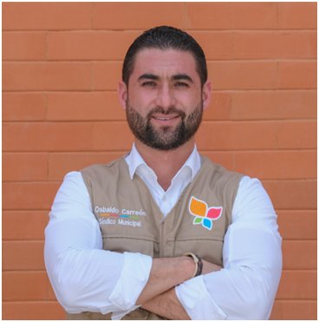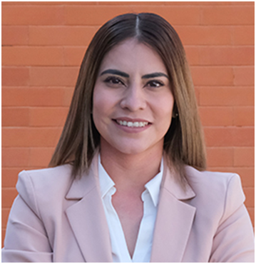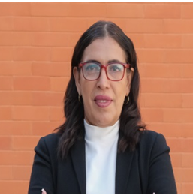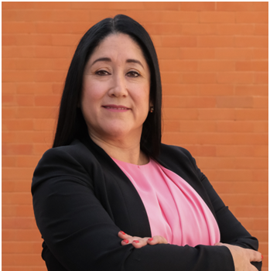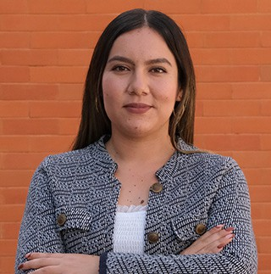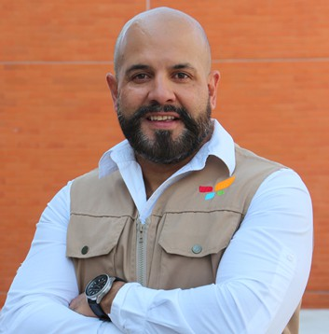

3

**Regidora**

**María Velia Reyes López**

**Regidora**

**Ana Mayela Rodríguez. Soria..**

**Regidora**

**Adela Garcia de la Paz..**

**Regidor Ricardo Marquez Rivas.**

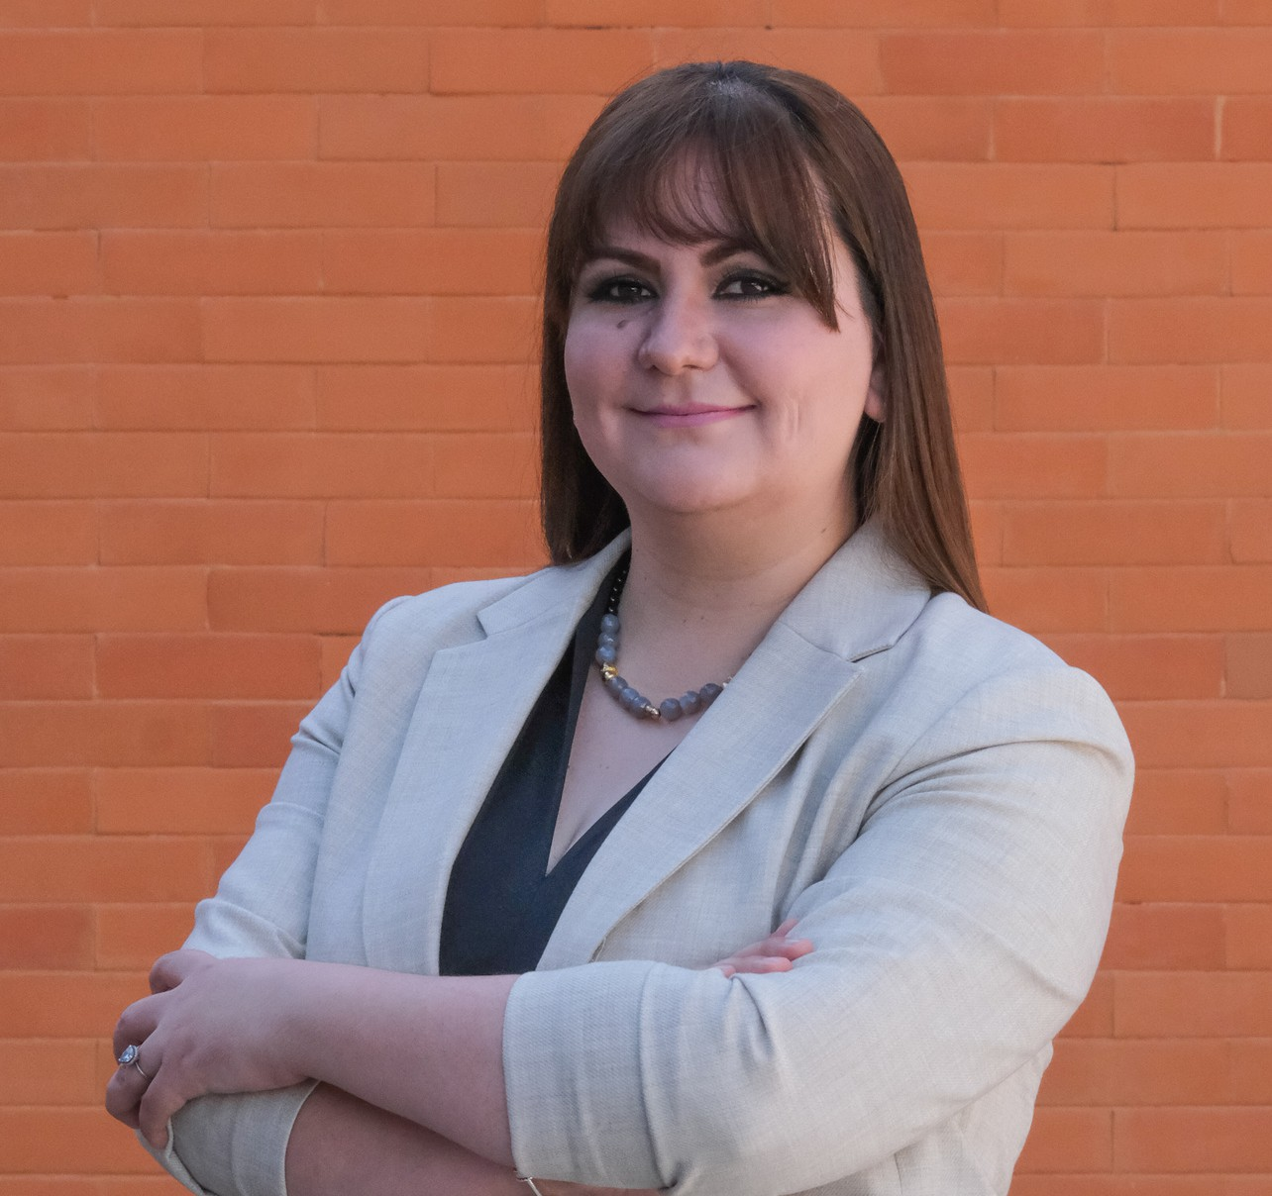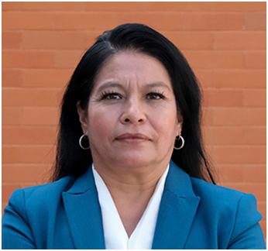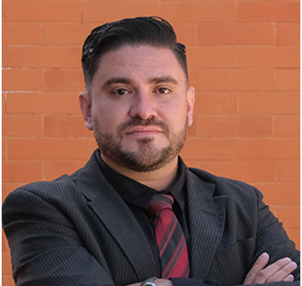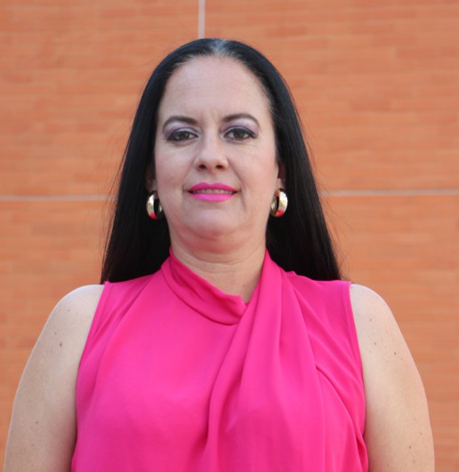

4

# Sesiones de la Comisión.

### Durante el presente periodo en la Comisión Edilicia de Familia, Niñez, Juventud y Deportes realizamos un total de

12 sesiones ordinarias de la comisión, mismas que se llevaron a cabo en las siguientes fechas:

Sesión Ordinaria: 28 de Septiembre 2023.

Sesión Ordinaria: 24 de Octubre 2023.

Sesión Ordinaria: 28 de Noviembre 2023.

Sesión Ordinaria: 12 de diciembre 2023.

Sesión Ordinaria: 09 de Enero 2024.

Sesión Ordinaria: 13 de Febrero 2024.

Sesión Ordinaria: 12 de Marzo 2024.

Sesión Ordinaria: 16 de Abril 2024.

Sesión Ordinaria: 14 de Mayo 2024.

Sesión Ordinaria: 11 de Junio 2024.

Sesión Ordinaria: 16 de Julio 2024.

Sesión Ordinaria: 13 de Agosto 2024.

5

1. PLAN DE TRABAJO DE LA COMISIÓN EDILICIA DE FAMILIA, NIÑEZ, JUVENTUD Y

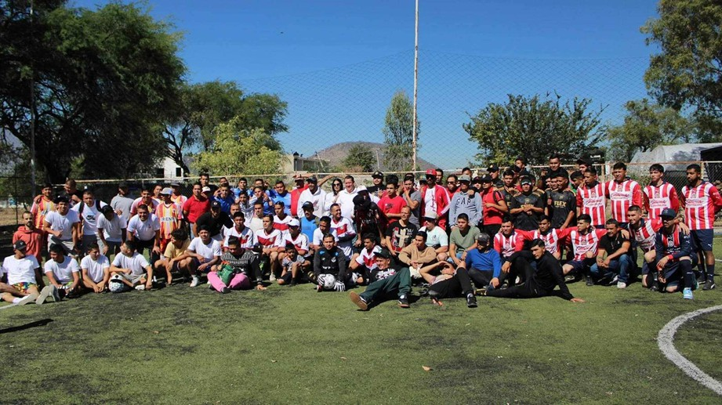

DEPORTES, PERIODO 2021-2024.

“NO HAY JOVENES MALOS, SINO JOVENES MAL ORIENTADOS”

### El presente Plan de Trabajo tiene por objeto establecer las acciones, gestiones y políticas públicas que el Municipio deberá implementar para la integración y desarrollo de la participación juvenil en las acciones municipales para fomentar su desarrollo social y garantizar el respeto a sus derechos fundamentales.

Así mismo, impulsar la actividad deportiva para fortalecer el bienestar social, emocional y psicológico de los niños y jóvenes Tlajomulquences a través de programas municipales de fomento deportivo y de recreación física para coordinar, planificar y fortalecer las prioridades contenidas en el Plan Municipal de Desarrollo y los programas municipales en materia deportiva.

6

MARCO JURÍDICO REGULATORIO:

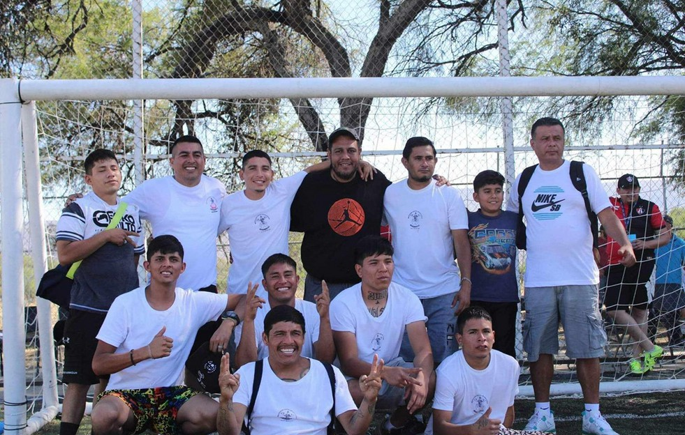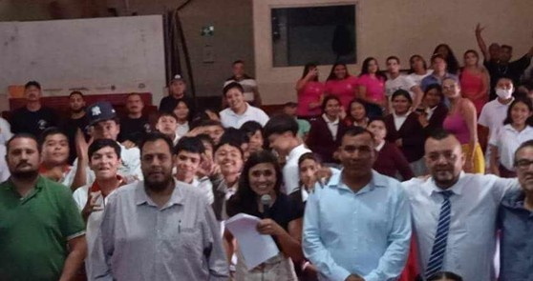

**·LEY DEL GOBIERNO Y LA ADMINISTRACIÓN PÚBLICA MUNICIPAL DEL ESTADO DE JALISCO.**

**·LEY DE LA ATENCIÓN A LA JUVENTUD DEL ESTADO DE JALISCO.**

**·LEY DE CULTURA FISICA Y DEPORTE DEL ESTADO DE JALISCO.**

**·REGLAMENTO DE GOBIERNO Y ADMINISTRACIÓN PÚBLICA MUNICIPAL DE TLAJOMULCO DE ZUÑIGA.**

**·REGLAMENTO DEL CONSEJO MUNICIPAL DEL DEPORTE DE TLAJOMULCO DE ZUÑIGA.**

**·REGLAMENTO DEL INSTITUTO DE ALTERNATIVAS PARA LOS JÓVENES DEL MUNICIPIO DE TLAJOMULCO DE ZUÑIGA.**

**OBJETIVOS:**

**De conformidad al Sistema Estatal de Cultura Física y Deporte, el Sistema Estatal de la Juventud y el Programa Estatal de la Juventud, son primordiales para el desarrollo y participación de los jóvenes en el ámbito municipal, los siguientes:**

7

**EN MATERIA DE LA JUVENTUD**

* INCENTIVAR LA PARTICIPACIÓN JUVENIL EN EL DESARROLLO SOCIAL Y FOMENTO DE LA CULTURA DE LA PAZ EN EL MUNICIPIO.

* GARANTIZAR EL RESPETO A LOS DERECHOS HUMANOS DE LOS JÓVENES TLAJOMULQUENCES MEDIANTE EL IMPULSO DE ACCIONES PARA MEJORAR SU DESARROLLO INTEGRAL ASÍ COMO, SUS CONDICIONES DE VIDA Y DE ACCESO A UN TRABAJO DIGNO.
  + GENERAR ACCIONES PARA LA ATENCIÓN A JÓVENES VULNERABLES Y/O EN SITUACIÓN ESPECIAL DE CONFORMIDAD A LO ESTABLECIDO EN LOS PROGRAMAS PÚBLICOS MUNICIPALES DE ASISTENCIA SOCIAL Y SUS LEYES REGLAMENTARIAS
  + PROMOVER Y ESTABLECER ACCIONES PARA FOMENTAR LOS DEBERES DE LOS JÓVENES ACORDE A LO ESTABLECIDO EN LA LEY SUSTANTIVA DE LA MATERIA.
  + RESPECTO DE SUS DERECHOS CIVILES, SOCIALES Y POLÍTICOS GARANTIZAR LA PLENITUD DEL DESARROLLO, IGUALDAD, IDENTIDAD PROPIA CON LOS CUALES SE LES RESPETE SU CONDICIÓN COMO INDIVIDUOS INDEPENDIENTES CON APEGO AL RESPETO IRRESTRICTO A SU CONDICIÓN POR EDAD, GENERO, ETNIA O CONDICIÓN DE ORIGEN ASÍ COMO SU LIBERTAD DE PENSAMIENTO, CREDO, EXPRESIÓN, ASOCIACIÓN Y/O REUNIÓN, PARA GARANTIZAR EL PLENO DISFRUTE DE SU DESARROLLO COMO UN INDIVIDUO ÚNICO.

* INSTRUMENTAR, EVALUAR Y EJECUTAR LAS ACCIONES POLÍTICAS Y PROGRAMAS MUNICIPALES A EFECTO DE PROPICIAR EL DESARROLLO ECONÓMICO DE LOS JÓVENES A TRAVÉS DEL ACCESO PARA OTORGAR CRÉDITOS PARA EMPRENDER SU PROPIO NEGOCIO Y ADQUIRIR SU PROPIA VIVIENDA PARA GARANTIZAR SU CALIDAD DE VIDA.

* IMPLEMENTAR ACCIONES TENDENTES PARA EVITAR LA EXPLOTACIÓN LABORAL Y ECONÓMICA DE LOS JÓVENES QUE PONGAN EN PELIGRO SU DESARROLLO FÍSICO, PSICOLÓGICO Y EDUCATIVO.

* + ESTABLECER LAS POLÍTICAS DE COORDINACIÓN INSTITUCIONAL, PARA IMPLEMENTAR LAS ACCIONES PARA GENERAR PROGRAMAS Y ESTRATEGIAS EN MATERIA DE JUVENTUD ENTRE EL GOBIERNO MUNICIPAL Y ESTATAL ASÍ COMO EL FEDERAL PARA EL DEBIDO DESARROLLO DE LOS PLANES, PROGRAMAS Y POLÍTICAS ESTRATÉGICAS EN MATERIA DE JUVENTUD.
* SER UN ENLACE Y FACILITADOR ENTRE EL INSTITUTO DE ALTERNATIVAS PARA JÓVENES DEL MUNICIPIO DE TLAJOMULCO (INDAJO) Y EL AYUNTAMIENTO., REUNIRSE PERIÓDICAMENTE CON EL OBJETIVO DE ESTAR SIEMPRE AL TANTO DE LA AGENDA JUVENIL QUE MANEJE ESTA INSTITUCIÓN.

8

**EN MATERIA DEL DEPORTE.**

* INCENTIVAR, PLANEAR, DESARROLLAR, PROMOVER, FOMENTAR, ESTIMULAR, Y VIGILAR, LA ENSEŭANZA Y PRÁCTICA DEL DEPORTE, LA CULTURA FÍSICA Y LA RECREACIÓN EN EL MUNICIPIO.
* PROPONER LOS PROYECTOS ESTRATÉGICOS Y PROGRAMAS EN EL ÁMBITO DEPORTIVO, DE ACTIVACIÓN FÍSICA Y RECREATIVA.
* GENERAR ACCIONES PARA LA PARTICIPACIÓN DE PERSONAS VULNERABLES Y/O EN SITUACIÓN ESPECIAL DE CONFORMIDAD A LO ESTABLECIDO EN LOS PROGRAMAS INCLUYENTES, RECREATIVOS Y DEPORTIVOS, MUNICIPALES DE ASISTENCIA SOCIAL Y SUS LEYES REGLAMENTARIAS.

*PROMOCIONAR LAS ACTIVIDADES RECREATIVAS E IMPULSAR MASIVAMENTE LA PRÁCTICA DEPORTIVA TANTO COMPETITIVA, FORMATIVA, COMO HABITO SALUDABLE, PRIORITARIAMENTE PARA LOS NIŭOS, NIŭAS Y ADOLESCENTES, PERSONAS ADULTAS MAYORES, GRUPOS VULNERABLES Y/O EN SITUACIÓN ESPECIAL DEL MUNICIPIO, ASÍ COMO FOMENTAR SU NUTRICIÓN.

*TOMEN PARTICIPACIÓN EN EL SISTEMA ESTATAL DE CULTURA FÍSICA Y DEPORTE, ASÍ COMO AUXILIAR A LOS DEPORTISTAS PARA SU INCORPORACIÓN EN EL MISMO.

* + OBTENER PATROCINIOS PARA LA REALIZACIÓN DE EVENTOS DEPORTIVOS Y RECREATIVOS, CAPACITAR A LOS ENTRENADORES DE LAS DIFERENTES DISCIPLINAS DEPORTIVAS.
  + CREAR, COORDINAR, PLANIFICAR Y FORTALECER LAS ESCUELAS Y LIGAS DEPORTIVAS DEL MUNICIPIO.

COMO INTEGRANTE DE ÉSTE AYUNTAMIENTO CONSTITUCIONAL DEL MUNICIPIO DE TLAJOMULCO DE ZÚŭIGA, JALISCO, ME QUEDA CLARO QUE NUESTRAS FACULTADES DEBERÁN, EN TODO MOMENTO, ESTAR APEGADAS A LAS LEGISLACIONES APLICABLES, POR ELLO, SE REALIZARAN GIRAS POR EL MUNICIPIO PARA CONOCER Y EN SU CASO DARLE SOLUCIÓN A LAS CONDICIONES DE LOS NIŭOS, NIŭAS, JÓVENES, ASÍ COMO A SUS FAMILIAS Y GRUPOS VULNERABLES, QUE VIVEN EN TLAJOMULCO. ESTO EN APEGO CON LO ESTABLECIDO POR EL ARÁBIGO 43 FRACCIONES I, V Y VI DEL REGLAMENTO DEL AYUNTAMIENTO CONSTITUCIONAL DEL MUNICIPIO DE TLAJOMULCO DE ZÚŭIGA, JALISCO.

REQUERIRÉ LA INFORMACIÓN QUE SEA NECESARIA A LAS DIVERSAS DEPENDENCIAS Y ORGANISMOS DE LA ADMINISTRACIÓN PÚBLICA MUNICIPAL, A EFECTO DE CUMPLIR CON MI ENCOMIENDA COMO PRESIDENTE DE ESTA COMISIÓN EDILICIA, LOGRANDO RESPETAR LO ESTABLECIDO POR LOS ARÁBIGOS 44 FRACCIONES VII Y 75 FRACCIÓN I DEL REGLAMENTO DEL AYUNTAMIENTO CONSTITUCIONAL DEL MUNICIPIO DE TLAJOMULCO DE ZÚŭIGA, JALISCO.

ESTE ES MI PLAN DE TRABAJO, QUE, SI BIEN ES AMPLIO PERO OPORTUNO PARA CONTAR CON UN MEJOR TLAJOMULCO PARA LAS FAMILIAS, NIŭAS, NIŭOS, JÓVENES Y DEPORTISTAS DE NUESTRO MUNICIPIO.

9

## ORGANISMOS COLEGIADOS.

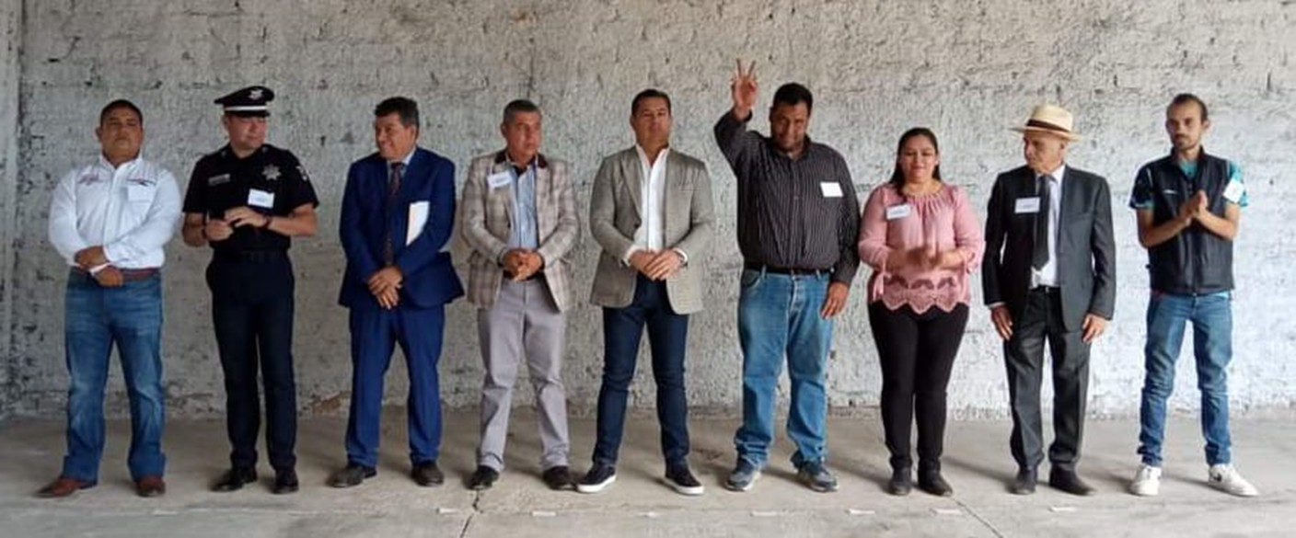

A lo largo de la administración he participado en las sesiones de diferentes consejos, comisiones y Juntas de Gobierno, con el propósito firme de siempre ayudar a mejorar las condiciones de vida de nuestro Municipio, a continuación menciono los organismos de los cuales es un honor pertenecer.

·JUNTA DE GOBIERNO DEL INSTITUTO DE ALTERNATIVAS PARA LOS JÓVENES (INDAJO) DEL MUNICIPIO DE TLAJOMULCO.

·JUNTA DE GOBIERNO DEL CONSEJO MUNICIPAL DEL DEPORTE (COMUDE)DEL MUNICIPIO DE TLAJOMULCO.

·CONSEJO MUNICIPAL PARA LA ATENCIÓN DE ADICCIONES EN TLAJOMULCO DE ZÚÑIGA.

·COMISIÓN MUNICIPAL DE LA CARRERA POLICIAL DE SEGURIDAD PÚBLICA.

10

## INICIATIVAS.

**1.- Tipo de Iniciativa**: Iniciativa de Acuerdo con Carácter de Dictamen.

**Fecha de Presentación ante el Pleno: 28** de Septiembre del año 2023**.**

##### **Proyecto**: Mediante la cual se propone que el Ayuntamiento Constitucional del Municipio de Tlajomulco de Zúñiga, Jalisco, apruebe y autorice la modificación de los integración de la Comisión de Box, Lucha y Artes Marciales, del Gobierno Municipal de Tlajomulco de Zúñiga, Jalisco.

**2.- Tipo de Iniciativa**: Iniciativa de Acuerdo con Carácter de Dictamen.

**Fecha de Presentación ante el Pleno**: 28 de Septiembre del año 2023.

##### **Proyecto**: Mediante el cual se propone al Ayuntamiento de Tlajomulco de Zúñiga Jalisco, apruebe y autorice el turno a la Comisión de Obras Públicas e Infraestructura como convocante y a la Comisión Edilicia de Familia, Niñez, Juventud y Deportes, como coadyuvante, el proyecto urbano de obra pública consistente en la construcción de un puente peatonal que conecte la calle Puerto Mazatlán, esquina Av. Puerto Progreso, con la Calle del Canal, del Fraccionamiento Arvento Tlajomulco de Zúñiga Jal.

**3.- Tipo de Iniciativa**: Iniciativa de Acuerdo con Carácter de Dictamen.

**Fecha de Presentación ante el Plen**o: 23 de Febrero del año 2024.

##### **Proyecto**: Mediante el cual se propone al Ayuntamiento de Tlajomulco de Zúñiga Jalisco, apruebe y autorice el turno a la Comisión de Obras Públicas e Infraestructura como convocante y a la Comisión Edilicia de Familia, Niñez, Juventud y Deportes, como convocante de la iniciativa de acuerdo mediante la cual se propone la elaboración del proyecto de infraestructura de obra pública consistente en la rehabilitación, recuperación y limpieza del área deportiva y recreativa del Fraccionamiento Villalta.

11

**4.- Tipo de Iniciativa:** Iniciativa de Acuerdo con Carácter de Dictamen.

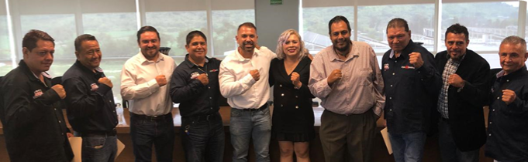

**Fecha de Presentación ante el Pleno**: 19 de Julio del año 2024.

##### **Proyecto:** Mediante el cual se propone al Ayuntamiento de Tlajomulco de Zúñiga Jalisco, apruebe y autorice el proyecto urbano de la obra pública consistente en la pavimentación, así como las instalaciones hidrosanitarias, banquetas, machuelos y alumbrado público, de la calle lateral de la Av. Pedro Parra Centeno sur entre las calles Escobedo poniente y la calle Lerdo de Tejada Poniente, de la Cabecera Municipal de este Municipio.

**5.- Tipo de Iniciativa**: Iniciativa de Acuerdo con Carácter de Dictamen.

**Fecha de Presentación ante el Pleno**: 09 de Agosto del año 2024.

##### **Proyecto:** Mediante el cual se propone al Ayuntamiento de Tlajomulco de Zúñiga Jalisco, apruebe y autorice la entrega de reconocimientos por escrito a los integrantes de la Comisión de Box, Lucha y Artes Marciales, así como al Comisario en representación de la Comisaria de la Policía Municipal Preventiva, ambos de este Municipio por su destacada contribución y desempeño al deporte en Tlajomulco de Zúñiga.

11

1. **CONCLUSIÓN.**

#### “FRECUENTEMENTE HAY MÁS QUE APRENDER DE LAS PREGUNTAS INESPERADAS DE UN NIÑO, QUE DE LOS DISCURSOS DE UN HOMBRE”

John Locke

Durante estos tres años como Regidor Presidente de la comisión Edilicia de Familia, Niñez, Juventud y Deportes del Ayuntamiento del Municipio de Tlajomulco de Zúñiga, me comprometí a crear el andamiaje necesario para lograr un Municipio Justo y a la vanguardia, con igualdad de oportunidades para todas las personas; un lugar más seguro para nuestra niñez, juventud y familias donde todas y todos podamos vivir en paz, hoy al termino de mi gestión agradezco a todo mi equipo de trabajo que me ayudo a estar mar cerca de mis objetivos y aunque el camino es largo confío que el trabajo realizado, mucho o poco, esta en la ruta correcta de los buenos resultados

Para mi es primordial crear un lugar con igualdad de oportunidades, donde nuestros jóvenes puedan desarrollarse, donde existan segundas oportunidades para escoger un nuevo camino, donde reine la paz y la igualdad, donde la prevención sea primordial, por eso y más, es que seguiré con mi ardua labor como servidor público, para darles a los habitantes de nuestro Municipio un mejor lugar para vivir.

#### ATENTAMENTE:

Tlajomulco de Zúñiga, Jalisco; a 15 de Agosto del año 2024.

“2024 AÑO DEL BICENTENARIO DEL NACIMIENTO DEL FEDERALISMO MEXICANO, ASI COMO DE LA LIBERTAD Y LA SOBERANÍA DE LOS ESTADOS”

#### C. ISMAEL ESPANTA TEJEDA

REGIDOR DEL AYUNTAMIENTO CONSTITUCIONAL DE TLAJOMULCO DE ZÚÑIGA, JALISCO.

12